Лабораторная работа №2

Основы информационной безопасности

Тойчубекова Асель Нурлановна

Содержание

# 1 Цель работы

Целью данной лабораторной работы является получение практических навыков работы в консоли с атрибутами файлов, закрепление теоретических основ дискреционного разграничения доступа в современных системах с открытым кодом на базе ОС Linux.

# 2 Задание

* Выполнить лабораторную работу по порядку
* Заполнить таблицу “Установленные права и разрешённые действия”
* Заполнить таблицу “Минимальные права для совершения операций”

# 3 Теоретическое введение

Дискреционное разграничение прав в Linux: основные атрибуты

В современных операционных системах критически важно обеспечить надежную защиту данных и контроль доступа к ресурсам. Одним из базовых механизмов безопасности в Linux является дискреционное управление доступом (Discretionary Access Control, DAC). Эта модель основана на том, что права доступа к файлам и каталогам определяются их владельцем, который может передавать или ограничивать доступ другим пользователям.

Основным инструментом DAC в Linux является система разрешений файловой системы (file permissions), которая управляет правами на чтение (read), запись (write) и выполнение (execute) для владельца файла, группы пользователей и всех остальных. Помимо классической схемы прав (rwx), Linux поддерживает специальные атрибуты, такие как SUID, SGID и sticky bit, а также списки расширенных прав доступа (ACLs), которые позволяют более гибко управлять доступом.

Хотя дискреционная модель удобна и широко применяется, она имеет уязвимости, связанные с человеческим фактором. Например, владелец файла может случайно предоставить доступ нежелательным пользователям, что создает риск утечки данных. Поэтому в современных системах безопасности Linux дополнительно используются механизмы обязательного контроля доступа (Mandatory Access Control, MAC), такие как SELinux и AppArmor, которые обеспечивают более строгие ограничения на уровне системы.

Таким образом, дискреционное разграничение прав в Linux является фундаментальным механизмом контроля доступа, который обеспечивает гибкость в управлении ресурсами, но требует внимательной настройки и дополнения более строгими методами защиты.

# 4 Выполнение лабораторной работы

Создаю учетную запись пользователя guest с помощью команды useradd guest. Затем задаю пароль для пользователя guest с командой passwd guest.(рис. 1).

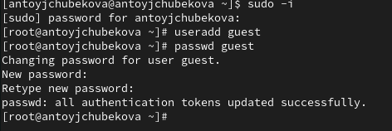

Рис. 1: Создание пользователя

Войдем в систему от имени пользователя guest. С помощью команды pwd определим директорию, в которой мы находимся. Мы видим, что мы находимся в домашней директории. (рис. 2).

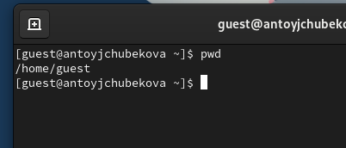

Рис. 2: Переход в домашнюю директорию

С помощью команды whoami удостоверимся, что наш пользователь guest. Уточним имя пользователя, его группу, а также группы, куда входит пользователь, командой id. Используя команду groups, узнаем в какие группы входит пользователь. Мы видим, что пользователь guest, входит только в группу guest. Полученная информация совпадает с данными, выводимыми в приглашении командной строки. (рис. 3).

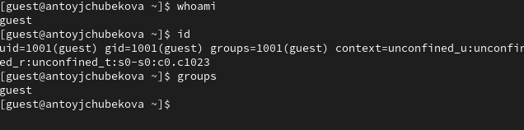

Рис. 3: Информация о пользователе

С помощью команды cat /etc/passwd | grep guest выведеи информацию об uid пользователя и gid пользователя. Мы видим, что значения uid-1001 и gid -1001 совпадают со значениями вывода команды id. (рис. 4).

uid и gid пользователя

Рис. 4: uid и gid пользователя

Определим существующие в системе директории командой ls -l /home/. Мы видим, что у нас две директории наших пользователей. (рис. 5).

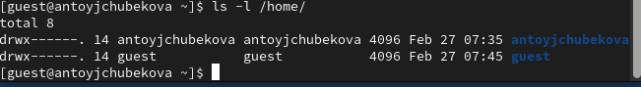

Рис. 5: Директории в системе

Проверим, какие расширенные атрибуты установлены на поддиректориях, находящихся в директории /home, командой: lsattr /home. Мы видим, что расширенные атрибуты не установлены у нашего пользователя. Для просмотра расширенных атрибутов директории других пользователей, нам было отказано в доступе. (рис. 6).

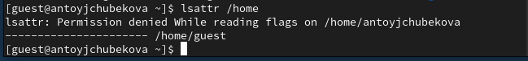

Рис. 6: Расширенные атрибуты на поддиректориях

Создадим в домашней директории поддиректорий dir1. С помощью команды ls -l определим какие права доступа были выставлены на директорию dir1. Мы видим, что установлены полные права для владельца и нулевые права для остальных. (рис. 7).

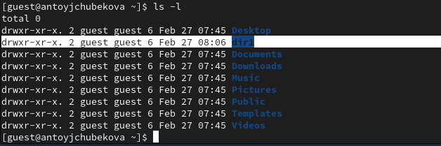

Рис. 7: Права доступа

С помощью команды lsattr посмотрим расширенные атрибуты директории dir1. (рис. 8).

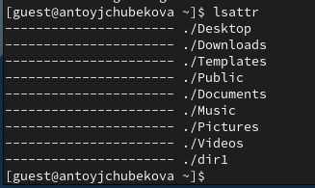

Рис. 8: Расширенные атрибуты

Снимем с директории dir1 все атрибуты командой chmod 000 dir1 и проверим правильность выполнение команды командой ls -l. Мы видим, что все выполнилось правильно и теперь владелец, группа, остальные не имеют никаких прав. (рис. 9).

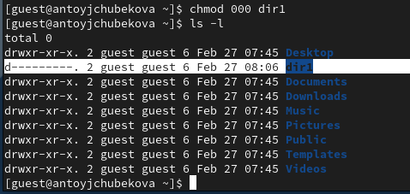

Рис. 9: Изменение атребутов

Попытаемся создать в директории файл file1 командой echo “test” > /home/guest/dir1/file1. Мы получили отказ в выполнении операции по созданию файла, так как у владельца нет никаких прав, ни на чтение, ни на выполнение, ни на запись. (рис. 10). Если мы попытаемся перейти в директорию dir1 командой ls -l /home/guest/dir1, там также будет отказано в доспупе, так как у владельца нет права на выполнение. (рис. 11).

Создание файла

Рис. 10: Создание файла

Переход в директорию

Рис. 11: Переход в директорию

Теперь заполним таблицу «Установленные права и разрешённые действия», выполняя действия от имени владельца директории, определив опытным путем, какие операции разрешены, а какие нет. Если операция разрешена, занесите в таблицу знак «+», если не разрешена, знак «-».

Мы проверим все права rwx владельца для директории и для файла.

Для начала проверим разрешенные операции для директория с правами 100 и файла с правами - 000. Аналогично дальше проверяем для файла с правами - 100,200,300,400,500,600,700. (рис. 12).

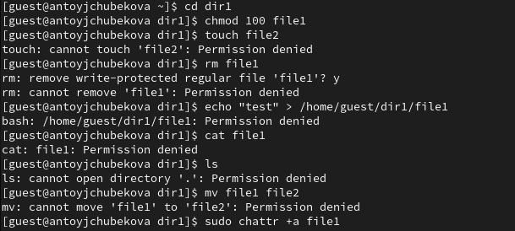

Рис. 12: Проверка разрешения операций для директории с правами 100

Проверяем разрешенные операции для директории с правами 200 и файла с правами- 000. Аналогично дальше проверяем для файла с правами - 100,200,300,400,500,600,700. (рис. 13).

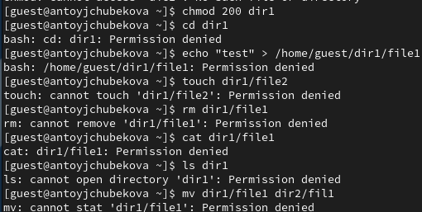

Рис. 13: Проверка разрешения операций для директории с правами 200

Проверяем разрешенные операции для директории с правами 300 и файла с правами- 000. Аналогично дальше проверяем для файла с правами - 100,200,300,400,500,600,700. (рис. 14).

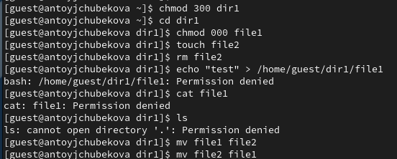

Рис. 14: Проверка разрешения операций для директории с правами 300

Проверяем разрешенные операции для директории с правами 400 и файла с правами- 000. Аналогично дальше проверяем для файла с правами - 100,200,300,400,500,600,700. (рис. 15).

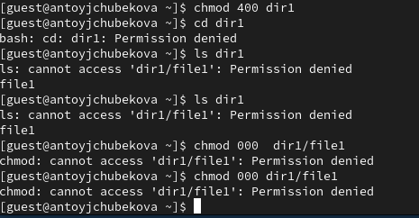

Рис. 15: Проверка разрешения операций для директории с правами 400

Проверяем разрешенные операции для директории с правами 500 и файла с правами- 000. Аналогично дальше проверяем для файла с правами - 100,200,300,400,500,600,700. (рис. 16).

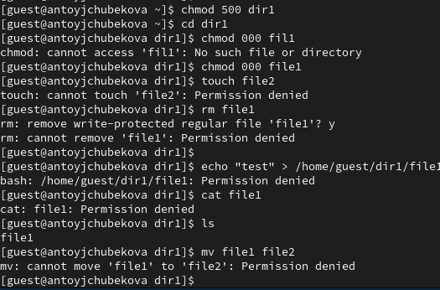

Рис. 16: Проверка разрешения операций для директории с правами 500

Проверяем разрешенные операции для директории с правами 600 и файла с правами- 000. Аналогично дальше проверяем для файла с правами - 100,200,300,400,500,600,700. (рис. 17).

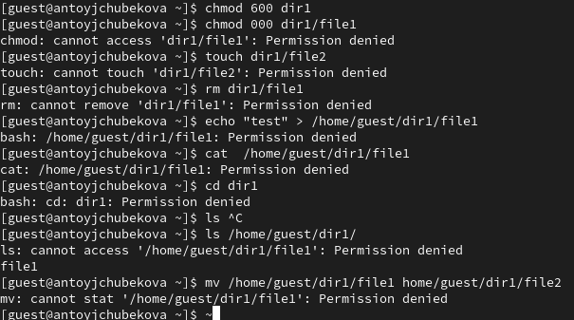

Рис. 17: Проверка разрешения операций для директории с правами 600

Проверяем разрешенные операции для директории с правами 700 и файла с правами- 000. Аналогично дальше проверяем для файла с правами - 100,200,300,400,500,600,700. (рис. 18).

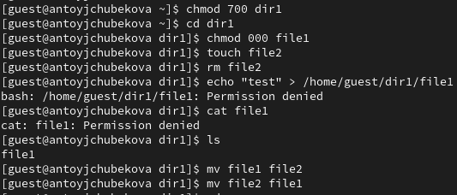

Рис. 18: Проверка разрешения операций для директории с правами 700

Исходя из этих результатов заполним таблицу “Установленные права и разрешённые действия” 1

Таблица 1: Установленные права и разрешённые действия

| Права директории | Права файла | Создание файла | Удаление файла | Запись в файл | Чтение файла | Смена директории | Просмотр файлов в директории | Переименование файла | Смена атрибутов файла |
| --- | --- | --- | --- | --- | --- | --- | --- | --- | --- |
| 000 | 000 | - | - | - | - | - | - | - | - |
| 000 | 100 | - | - | - | - | - | - | - | - |
| 000 | 200 | - | - | - | - | - | - | - | - |
| 000 | 300 | - | - | - | - | - | - | - | - |
| 000 | 400 | - | - | - | - | - | - | - | - |
| 000 | 500 | - | - | - | - | - | - | - | - |
| 000 | 600 | - | - | - | - | - | - | - | - |
| 000 | 700 | - | - | - | - | - | - | - | - |
| 100 | 000 | - | - | - | - | + | - | - | + |
| 100 | 100 | - | - | - | - | + | - | - | + |
| 100 | 200 | - | - | + | - | + | - | - | + |
| 100 | 300 | - | - | + | - | + | - | - | + |
| 100 | 400 | - | - | - | + | + | - | - | + |
| 100 | 500 | - | - | - | + | + | - | - | + |
| 100 | 600 | - | - | + | + | + | - | - | + |
| 100 | 700 | - | - | + | + | + | - | - | + |
| 200 | 000 | - | - | - | - | - | - | - | - |
| 200 | 100 | - | - | - | - | - | - | - | - |
| 200 | 200 | - | - | - | - | - | - | - | - |
| 200 | 300 | - | - | - | - | - | - | - | - |
| 200 | 400 | - | - | - | - | - | - | - | - |
| 200 | 500 | - | - | - | - | - | - | - | - |
| 200 | 600 | - | - | - | - | - | - | - | - |
| 200 | 700 | - | - | - | - | - | - | - | - |
| 300 | 000 | + | + | - | - | + | - | + | + |
| 300 | 100 | + | + | - | - | + | - | + | + |
| 300 | 200 | + | + | + | - | + | - | + | + |
| 300 | 300 | + | + | + | - | + | - | + | + |
| 300 | 400 | + | + | - | + | + | - | + | + |
| 300 | 500 | + | + | - | + | + | - | + | + |
| 300 | 600 | + | + | + | + | + | - | + | + |
| 300 | 700 | + | + | + | + | + | - | + | + |
| 400 | 000 | - | - | - | - | - | + | - | - |
| 400 | 100 | - | - | - | - | - | + | - | - |
| 400 | 200 | - | - | - | - | - | + | - | - |
| 400 | 300 | - | - | - | - | - | + | - | - |
| 400 | 400 | - | - | - | - | - | + | - | - |
| 400 | 500 | - | - | - | - | - | + | - | - |
| 400 | 600 | - | - | - | - | - | + | - | - |
| 400 | 700 | - | - | - | - | - | + | - | - |
| 500 | 000 | - | - | - | - | + | + | - | + |
| 500 | 100 | - | - | - | - | + | + | - | + |
| 500 | 200 | - | - | + | - | + | + | - | + |
| 500 | 300 | - | - | + | - | + | + | - | + |
| 500 | 400 | - | - | - | + | + | + | - | + |
| 500 | 500 | - | - | - | + | + | + | - | + |
| 500 | 600 | - | - | + | + | + | + | - | + |
| 500 | 700 | - | - | + | + | + | + | - | + |
| 600 | 000 | - | - | - | - | - | + | - | - |
| 600 | 100 | - | - | - | - | - | + | - | - |
| 600 | 200 | - | - | - | - | - | + | - | - |
| 600 | 300 | - | - | - | - | - | + | - | - |
| 600 | 400 | - | - | - | - | - | + | - | - |
| 600 | 500 | - | - | - | - | - | + | - | - |
| 600 | 600 | - | - | - | - | - | + | - | - |
| 600 | 700 | - | - | - | - | - | + | - | - |
| 700 | 000 | + | + | - | - | + | + | + | + |
| 700 | 100 | + | + | - | - | + | + | + | + |
| 700 | 200 | + | + | + | - | + | + | + | + |
| 700 | 300 | + | + | + | - | + | + | + | + |
| 700 | 400 | + | + | - | + | + | + | + | + |
| 700 | 500 | + | + | - | + | + | + | + | + |
| 700 | 600 | + | + | + | + | + | + | + | + |
| 700 | 700 | + | + | + | + | + | + | + | + |

Далее на основе заполненной таблицы определим те или иные минимально необходимые права для выполнения операций внутри директории dir1. Опишем это в таблице “Минимальные права для совершения операций” 2 Для того чтобы узнать минимально необходимые права для создания и удаления поддиректория, проделаем некоторые действия. (рис. 19).

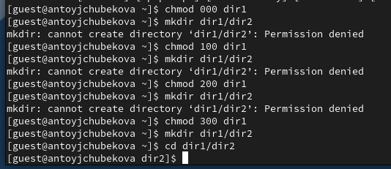

Рис. 19: Минимально необходимые права для создания и удаления поддиректория

Таблица 2: Минимальные права для совершения операций

| Операция | Минимальные права на директорию | Минимальные права на файл |
| --- | --- | --- |
| Создание файла | 300 | 000 |
| Удаление файла | 300 | 000 |
| Чтение файла | 100 | 400 |
| Запись в файл | 100 | 200 |
| Переименование файла | 300 | 000 |
| Создание поддиректории | 300 | 000 |
| Удаление поддиректории | 300 | 000 |

# 5 Выводы

В ходе выполнения лабораторной работы №2 я получила навыки работы в консоли с атрибутами файлов, закрепление теоретических основ дискреционного разграничения доступа в современных системах с открытым кодом на базе ОС Linux.

# Список литературы

* https://esystem.rudn.ru/pluginfile.php/2580978/mod_resource/content/6/002-lab_discret_attr.pdf